文山國中109學年度辦理家庭教育性別、多元文化及資源管理相關議題活動
場次 | 時間 | 講題 | 對象 | 活動內容摘要 | 參加  人數  -男 | 參加  人數  -女 | 照片
1 | 109.10  109.12 | 性別小團體  帶領者:專輔林宜旻老師 | 7、8年級學生 | 透過小團體教導學生認識自己的性別，懂得保護自己，學習不同性別的相處之道。 | 2 | 6 | 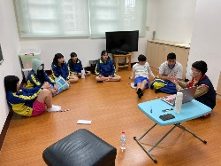
2 | 109.10.24  上午9:00  -11:00 | 家庭好『食』光」家庭教育活動  講師: 黃筱涵及林宜旻老師 | 家長與學生 | 透過親子一起烹飪，促進親子關係，共享學習成果。 | 6 | 30 | 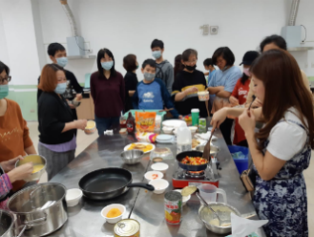
3 | 109.10.29  下午第六節 | 性別與生涯宣導  -性別無好壞、男女無優劣  講員:專輔黃筱涵老師 | 8年級學生 | 透過宣導幫助學生建立性別平等的認知，職業不應有性別歧視及限制。 | 114 | 75 | 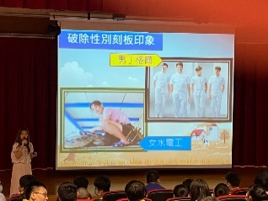
4 | 109.12.1  下午  第五-六節 | 性別平等在我家  講員:魏素鄉校長 | 學校教職員工 | 講師以桌遊方式，分組抽取圖卡，依圖卡說故事，帶出性別平等的議題。 | 3 | 16 | 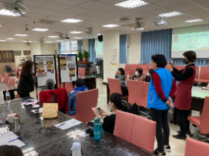
5 | 109.12.18  晚上19:00  -21:00 | 家庭中的性別教育  講員:林煜捷老師 | 學校家長及教師 | 講師透過分組操練親子間如何 談性-說愛-話幸福 | 3 | 11 | 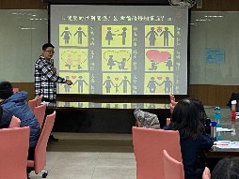
6 | 110.4.16  下午14:05-715:50 | 垂降體驗活動  活動策畫:教務處詹其穎組長 | 學校教職員工 | 透過以學校大樓體驗垂降樂趣，訓練參與者的膽識。 | 5 | 14 | 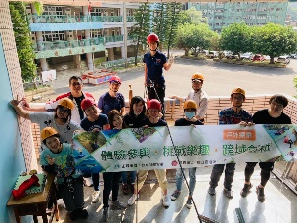
7 | 110.4.27  13:00-15:00 | 女生向前走:一名方向感0分、勇氣滿分的女子之39個自助旅行  講員:徐明涓老師 | 學校教職員工 | 講師分享自己的生命歷程，鼓勵大家勇敢冒險，探索世界。 | 1 | 7 | 